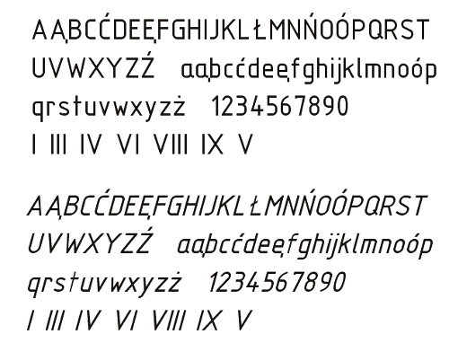
Klasa V pismo techniczne

Przepisz tekst pismem technicznym:
Erazm Józef Jerzmanowski herbu Dołęga (ur. 2 czerwca 1844 w Tomisławicach, zm. 7 lutego 1909 w Prokocimiu) – powstaniec styczniowy, żołnierz, wynalazca, przemysłowiec, mecenas, działacz społeczny i filantrop, członek wieczysty Towarzystwa Muzeum Narodowego Polskiego w Rapperswilu od 1890 roku. Zwany (na równi z Witoldem Zglenickim) „polskim Noblem”.

